Лекция 1
ИНЖЕНЕРНЫЕ СООРУЖЕНИЯ В ТРАНСПОРТНОМ СТРОИТЕЛЬСТВЕ
Классификация инженерных сооружений в транспортном строительстве
Строительство и эксплуатация автомобильных дорог в горных районах сопряжены с определенными трудностями. Горные дороги прокладывают преимущественно по косогорам, крутым склонам, основаниям откосов и ущельям, причем в зависимости от конкретных топографических и инженерно-геологических условий дорожное полотно располагают в выемке, на насыпи или в полувыемке — полунасыпи. При этом надо обеспечить устойчивость склонов и откосов и предотвратить возможные обрушения грунтовых масс, так как прокладка дороги связана с нарушением равновесного состояния горного массива.
Для бесперебойного и безопасного движения по горным дорогам необходимо защищать их от возможных обвалов, заносов, камнепадов, водных потоков, снежных лавин, селей, устраивая специальные искусственные сооружения, обеспечивающие стабилизацию горного массива и защиту дороги. При этом количество искусственных сооружений обычно в 2—2,5 раза больше, чем в равнинной местности, а стоимость их может достигать 50% общей стоимости дороги.
Специальные искусственные сооружения на горных автомобильных дорогах по своему назначению подразделяют на три группы:
1) для проложения трассы дороги;
2) для защиты дороги;
3) регуляционные и берегоукрепительные.
К первой группе относятся мостовые сооружения (мосты, полумосты, виадуки, балконы), которые возводят на тех участках трассы, где ее проложение непосредственно по горным склонам нецелесообразно или практически невозможно. В ряде случаев в сложных топографических условиях через горный массив сооружают тоннели или полутоннели, сокращающие общую длину дороги.
Ко второй группе относятся защитные сооружения, которые служат для поддержания крутых откосов выемки или насыпи и предохраняют их от обрушения или сползания (подпорные и облицовочные стены и контрфорсы), противообвальные улавливающие сооружения (траншеи, рвы, сетчатые ограждения, барражные стены, валы), а также противолавинные, противообвальные и снегозащитные галереи.
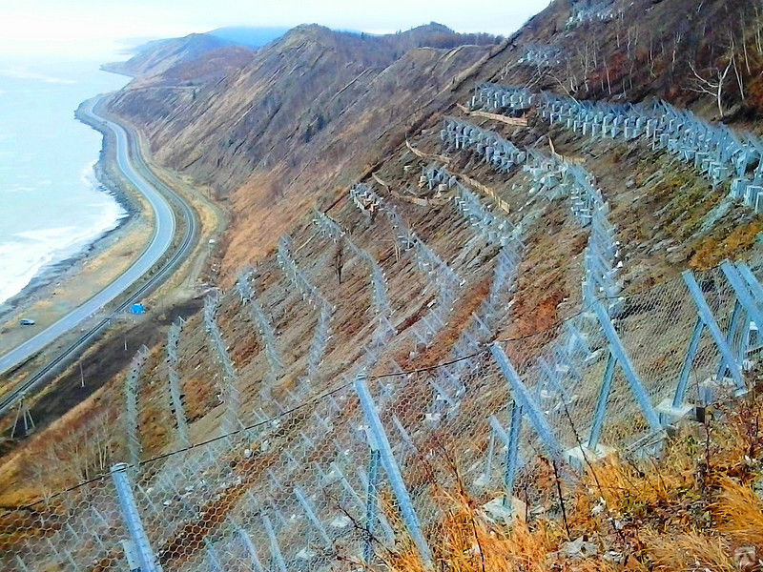
Барьеры для защиты от камнепадов
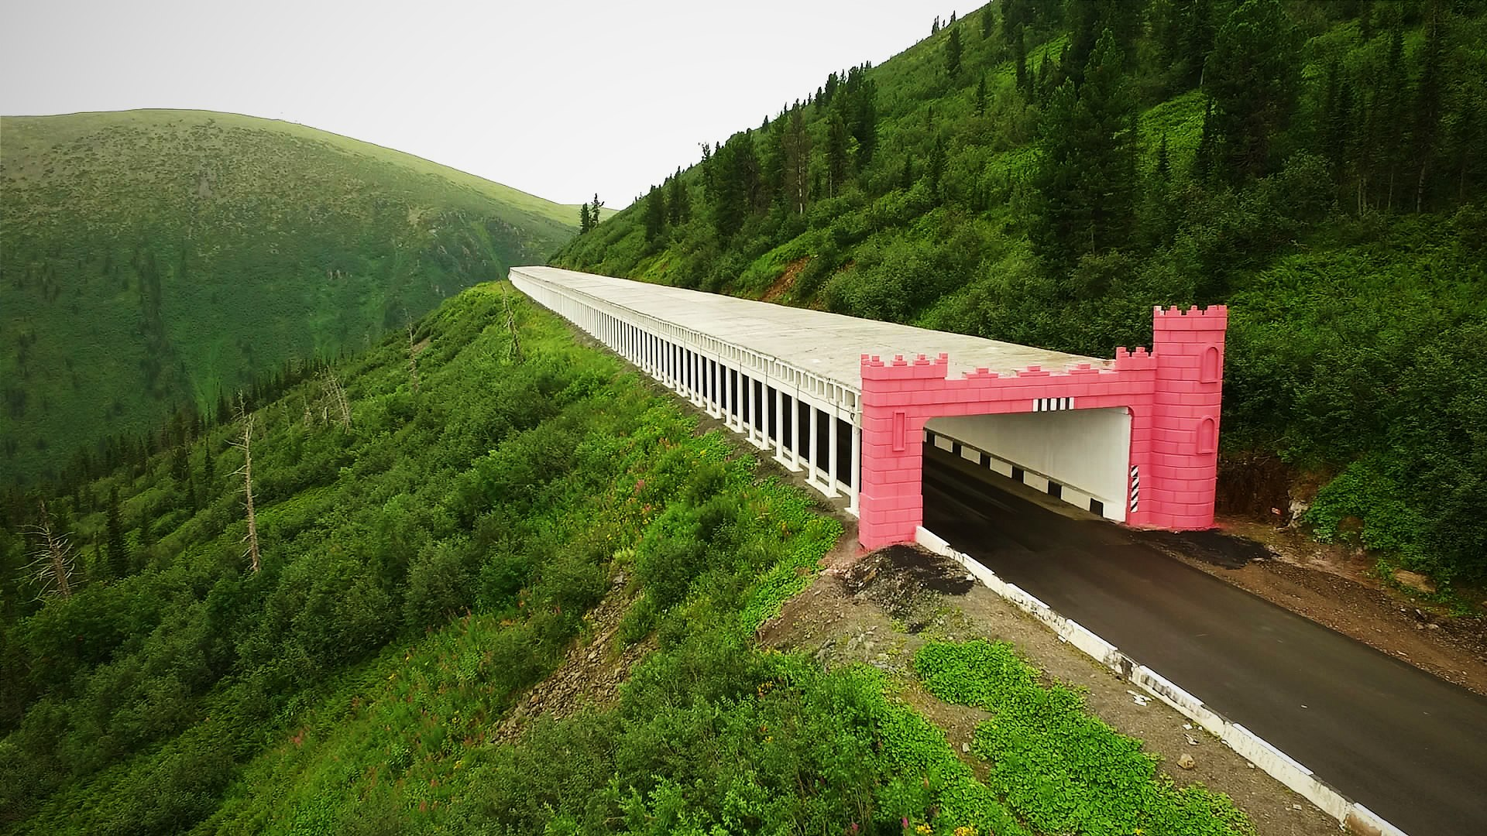
Противолавинная галерея в Ермаковском районе Красноярского края построена на самом опасном отрезке федеральной трассы м-54 (р-257) "Енисей".
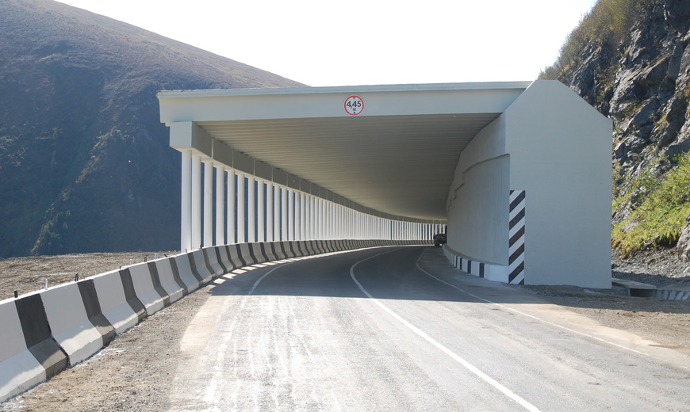
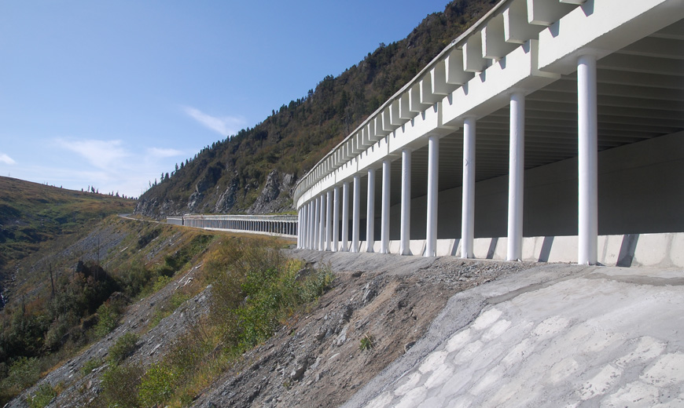
Противолавинная галерея представляет собой галерею полуоткрытого типа. Верховая опора сборно-монолитная, состоящая из массивных бетонных блоков, объединенных монолитными железобетонными вставками. Фундамент - монолитный железобетонный на естествен -ном основании. Опора низовая стоечного типа на свайном фундаменте из металлических труб, заполненных бетоном с арматурным каркасом. Пролетные строения – сборные железобетонные, выполненные применительно к типовому проекту серии 3.503.1-73.
Для погашения кинетической энергии при сходе лавины верховая опора в наиболее опасных местах оснащается металлическим лавинорезом.
Сооружение было сдано в эксплуатацию в июле 2009 года.
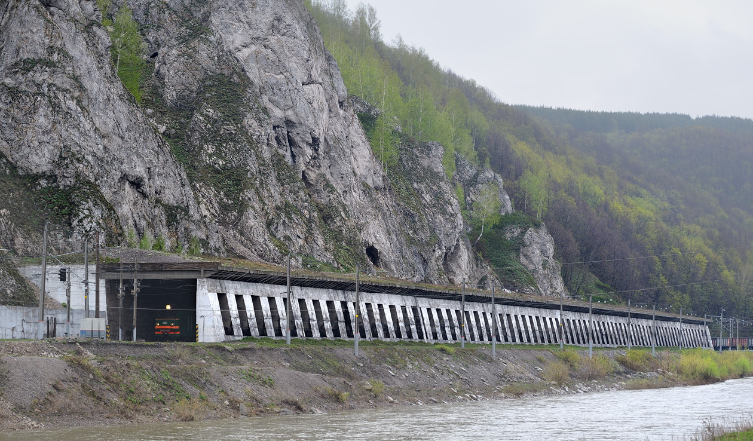
Противообвальная галерея
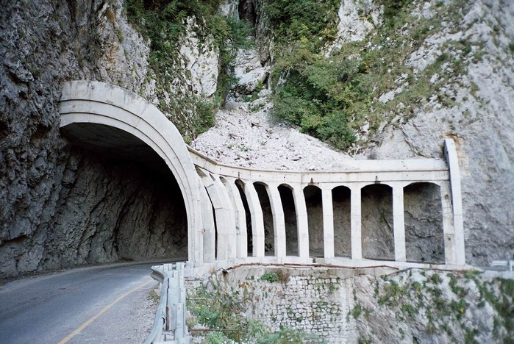
Противообвальная галерея
Улавливающие сооружения предназначены для перехвата лавин, осыпей, оползней, селей, а галереи обеспечивают пропуск обвалившихся масс снега или грунта над дорогой.
К третьей группе относятся сооружения, обеспечивающие пропуск стока вод через полотно дороги (трубы под насыпями, водосбросы, лотки, быстротоки), грязевых и селевых потоков (селеспуски).
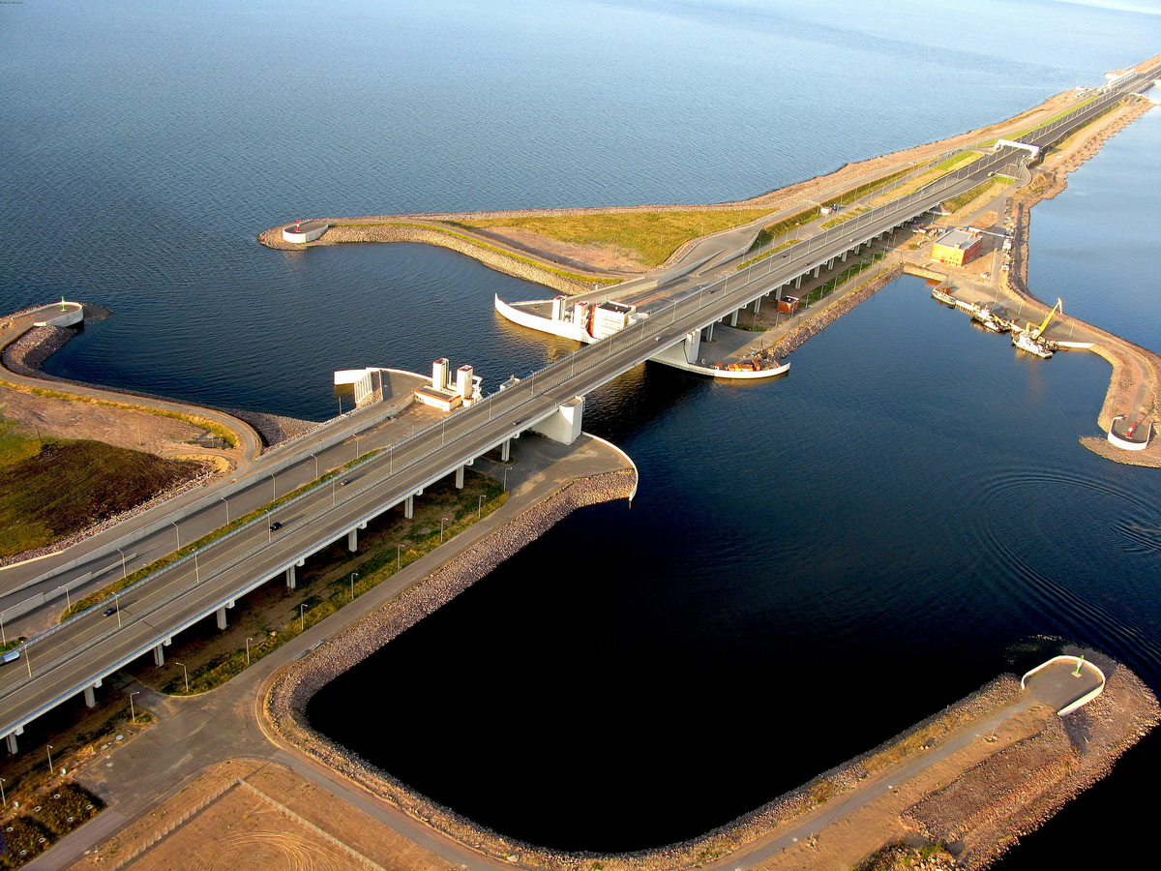
Для предохранения берегов горных рек от подмыва и закрепления дна и берегов водотока применяют струенаправляющие дамбы, буны, габионы, бетонные тюфяки и плиты.
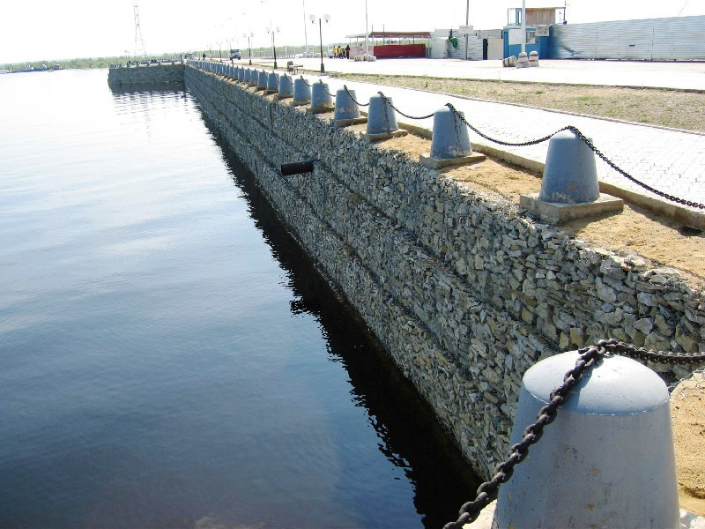
Помимо указанных видов сооружений, безопасности движения на дорогах способствуют также ограждающие конструкции: парапеты, надолбы, колесоотбойные брусья и стенки.
Ниже приведены основные сведения, касающиеся принципов конструирования и расчета полумостов, балконов, подпорных и облицовочных стен, а также защитных галерей.
Полумосты и балконы
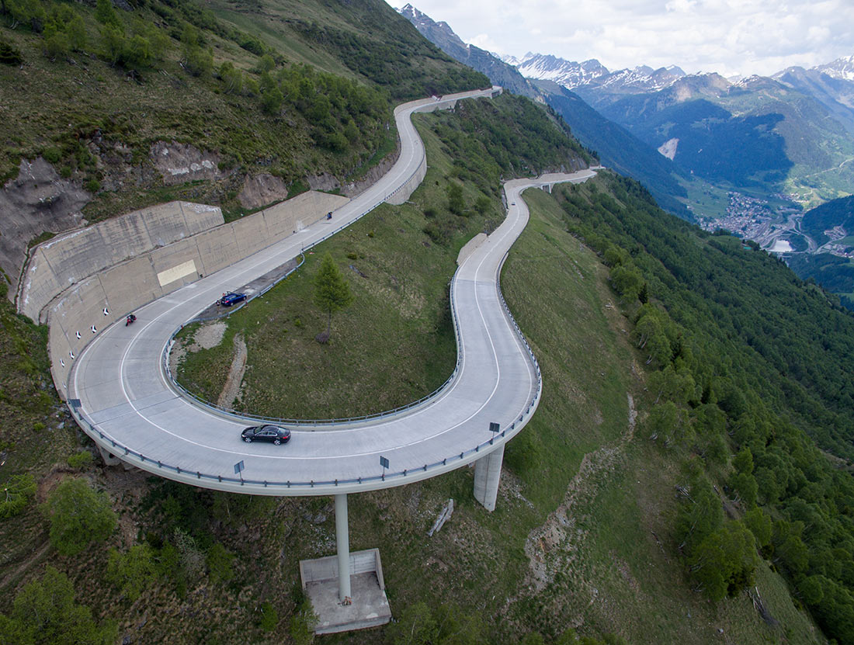
Полумосты возводят на отдельных, труднодоступных участках трассы и располагают на горном склоне так, что проезжая часть дороги полностью или частично размещается на несущей конструкции полумоста. В первом случае между конструкцией полумоста и горным склоном остается зазор, а при частичном размещении проезжей части на полумосту пролетное строение заводят одной стороной «а берму, устроенную в горном склоне. Между конструкцией полумоста и косогором устраивают деформационный шов.
Полумосты возводят из каменной кладки, бетона или железобетона арочной, балочной или рамной конструкции. На временных дорогах применяют полумосты деревянной конструкции. На существующих горных дорогах большинство полумостов - арочные из каменной кладки или монолитного бетона. Опоры таких полумостов имеют переменную высоту в поперечном от оси дороги направлении в соответствии с рельефом местности (рис. 179, а). За последнее время находят применение полумосты из железобетона
Подпорные и облицовочные стены
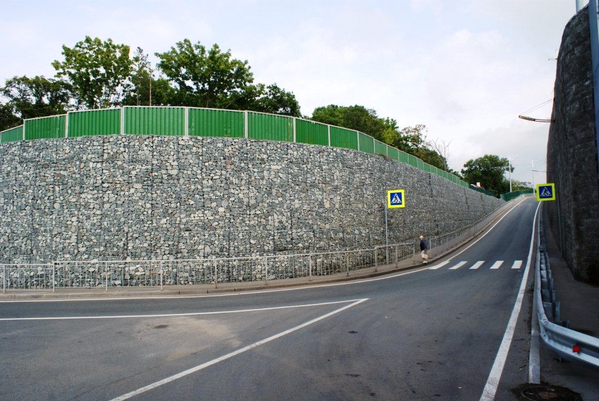
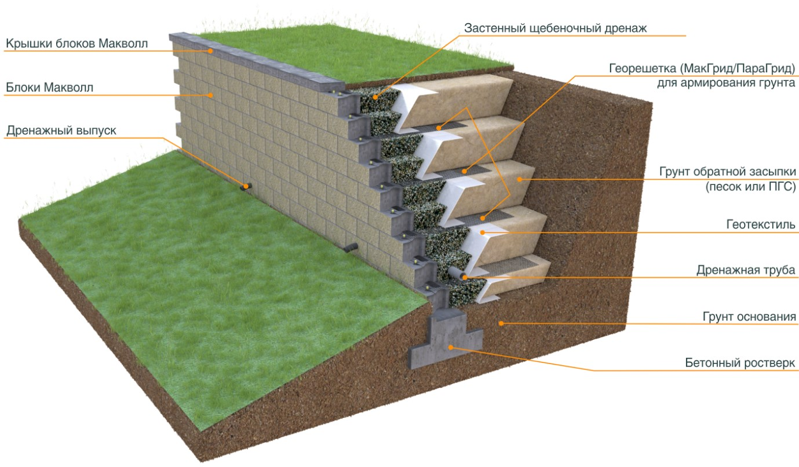
При проложении дороги по косогорам необходимо придавать откосам выемок, насыпей или полувыемок такую крутизну, которая в зависимости от физико-механических свойств пород, условий их залегания и степени выветриваемости не вызовет нарушения их устойчивости. Это связано с необходимостью значительных объемов земляных работ. Для их сокращения в ряде случаев целесообразно устраивать подпорные стены, удерживающие массив породы, откос которого имеет крутизну большую, чем предельная по условиям устойчивости.
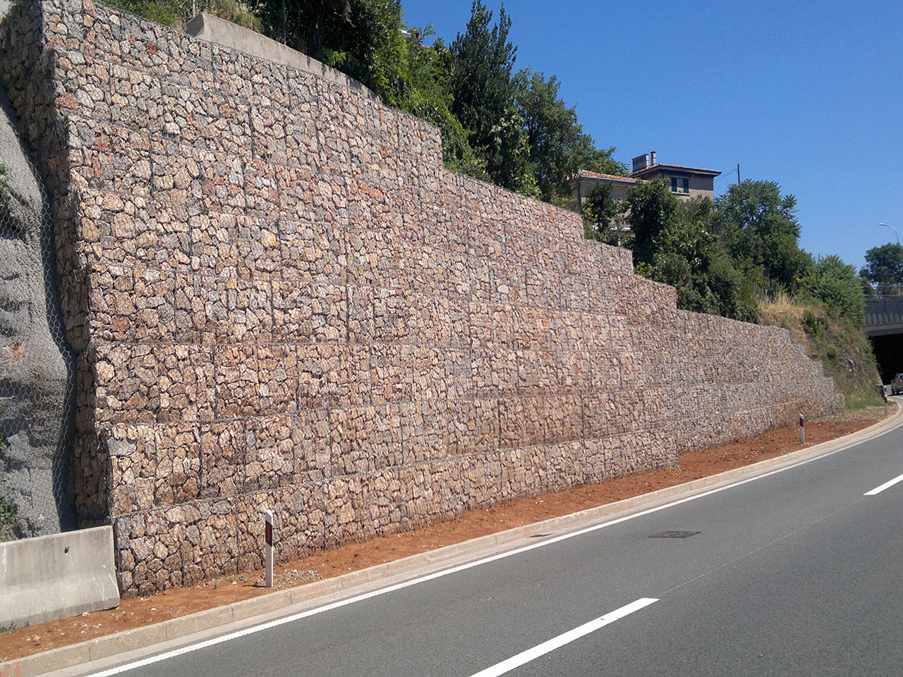
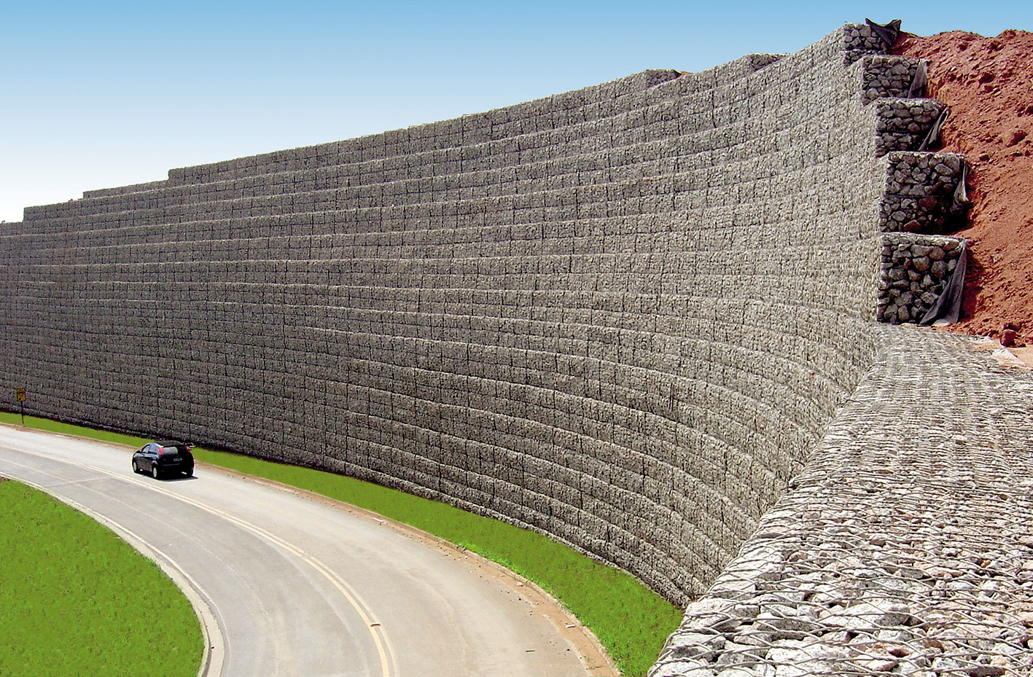
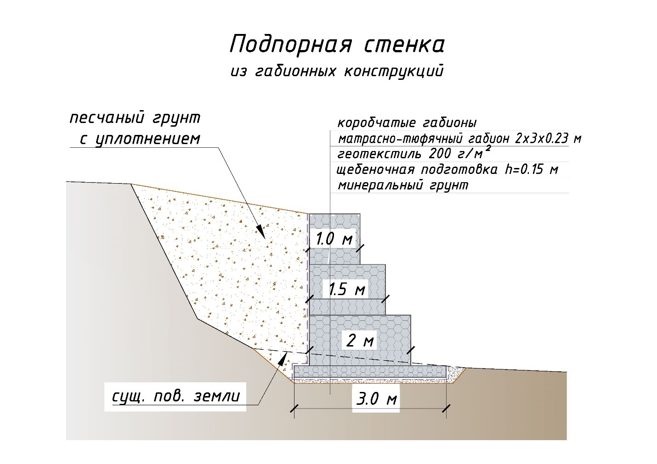
На горных дорогах подпорные стены могут укреплять низовой откос насыпи (низовые стены), верховой откос выемки (верховые стены) или оба эти откоса. Последний случай может иметь место при развитии трассы дороги в виде серпантины.
В горных районах нужно учитывать ряд факторов, осложняющих строительство дорог и эксплуатацию автомобильного транспорта: большие уклоны местности, существенно превышающие предельные допустимые уклоны дороги; сильно пересеченный рельеф, вынуждающий устраивать большое количество закруглений малого радиуса, скалистые грунты, различие климатических условий отдельных участков дороги. Продукты выветривания, скапливающиеся на склонах, смываются сильными ливнями и образуют грязекаменные потоки – сели. Откладывающиеся массы селевых выносов загромождают отверстия мостов и заливают дорогу. Иногда для защиты дороги приходится устраивать специальные сооружения – заградительные стенки на косогоре или перекрывающие дорогу галереи, через которые перепускают каменные осыпи или селевые потоки. В высокогорных районах в зимний и весенний периоды представляют опасность для движения лавины - обрушения со склонов больших масс снега. Для защиты дороги в местах падения лавин устраивают противолавинные галереи, а в процессе содержания дороги искусственно вызывают обрушения лавин обстрелом участков накопившегося снега, закрывая на это время движение на дороге.
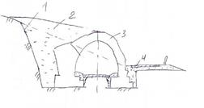
1-первоначальное очертание склона;
2-засыпка грунтом после постройки галереи;
3-ж/б конструкция галереи на массивных опорах;
4-дорога, используемая для движения летом.
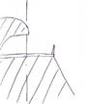
Полутоннель
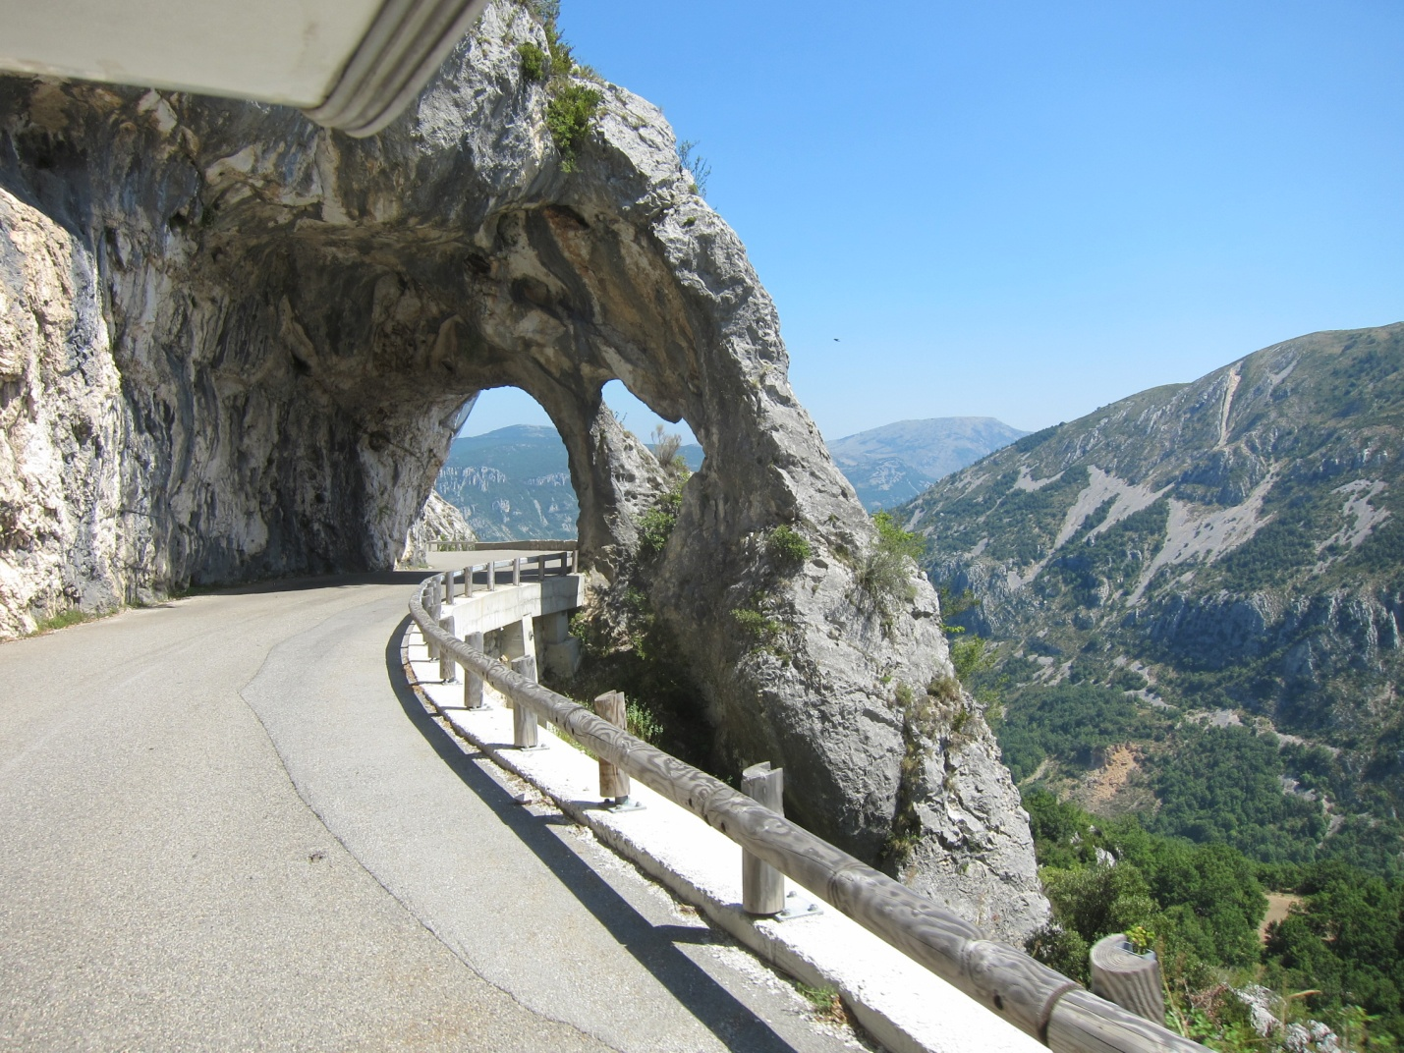
Применяется на участках горных склонов с отвесными стенками из прочных массивных горных пород или при благоприятных напластований горных массивов. При этом дорога в максимальной степени защищена от воздействия камнепадов, схода смежных лавин и действия селевых паводков.
Балкон
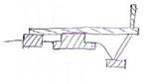
Применяется на обрывистых склонах, сложенных из прочных массивных горных пород при их благоприятных напластованиях, когда смещение трассы в сторону горы связано с громадными скальными работами (соответственно с громадной стоимостью)
Дороги в горах. Основные транспортные средства геологоразведочных партий, осуществляющих поисковые и разведочные работы в горах, — автомобили и тракторы. Для обеспечения возможности эксплуатации автомобилей в горах прокладывают временные дороги или так называемые «черновые проезды». Трассу дороги выбирают с учетом допустимых углов подъема и радиусов закругления, обеспечения наибольшей безопасности и надежности перевозки грузов при минимальных объемах дорожных работ (укрепление проезжей части, выемка грунта и устройство насыпей, возведение защитных сооружений от осыпей, селевых потоков и лавин).
В трассе горной дороги выделяют долинные ходы и перевальные участки. Долинные ходы, прокладываемые по долинам рек, характеризуются сравнительно небольшими уклонами и значительным количеством поворотов, так как трасса в большинстве случаев проводится параллельно руслу реки. На перевальных участках или крутых склонах горная дорога характеризуется предельными углами наклона.
На рис. 25.8 представлена схема дорожной трассы в горах. Для соблюдения требований, предъявляемых к продольному профилю автомобильной дороги, трасса на пологом участке пути развивается в виде плавной кривой, а на крутом склоне — в виде ломаной линии.
Поперечные профили горных дорог представлены на рис. 25.9.
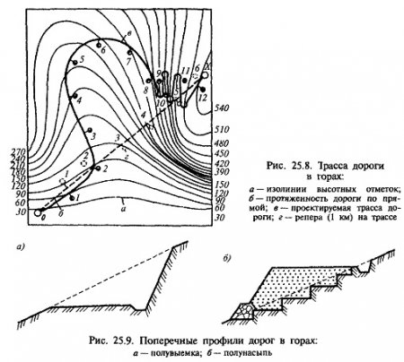
При значительных величинах угла склона горы насыпи и полунасыпи укрепляются банкетами из камня. Наиболее распространенный профиль дороги на долинных ходах — полувыемка. Полунасыпи возводят из грунта, получаемого из выемок или резервов. Помимо канав, для обеспечения сохранности насыпи в ней иногда сооружаются водопропускные устройства. На прямых участках дороги, проходящей по косогорам с крутизной более 30°, проезжей части дороги придается односкатный профиль с наклоном в сторону горы 2°. На кривых участках, центр которых расположен в сторону крутого обрыва, проезжей части придается уклон 1° в сторону горы. Ширина проезжей части дороги на серпантине и на кривых минимальных радиусов увеличивается на 1,5—2 м.
Трассы временных дорог выбирают таким образом, чтобы по возможности избежать опасных участков. В ряде случаев на склоне горы выше дороги устраивают простейшие сооружения для зашиты от осыпи, например, делают барьер из бревен или устанавливают щит (рис. 25.10).
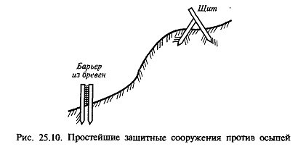
При сооружении дороги на крутом косогоре взамен высокой насыпи или глубокой выемки часто устраивают полумост или балкон.
Полумост представляет собой сооружение, поддерживающее дорожную одежду или часть ее ширины на косогоре (рис.36, д). Полумосты устраивают из железобетона, бетона или каменной кладки (при наличии местного камня) арочной, балочной или рамной конструкции.
Балкон представляет собой заделанную в горном склоне консольную конструкцию, на которой частично или полностью располагается дорожная одежда. Балконы приходится устраивать при крутых косогорах, когда возведение полумоста невозможно или экономически нецелесообразно. Применение балконов требует прочных и устойчивых скальных пород. В настоящее время балконы делают преимущественно сборной железобетонной конструкции (рис.36, г). Для обеспечения устойчивости балкон может потребовать пригрузки, которую лучше всего делать из тощего бетона.
В местах, где дороге угрожают, снежные или каменные обвалы, приходится устраивать защитные галереи, перекрывающие дорогу и обеспечивающие пропуск над ней масс обвала. Галерею всегда желательно располагать на горном склоне так, чтобы по возможности избежать непосредственного падения на нее обвальных масс. Для уменьшения динамического воздействия камней и снега галерею покрывают наклонной засыпкой из каменного материала толщиной до 2-3 м.
В современных условиях наиболее употребительны железобетонные защитные галереи монолитной или сборной конструкции. Монолитные железобетонные галереи обычно имеют рамную конструкцию (рис.37, а).
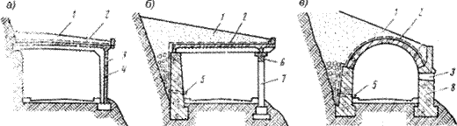
Рис.37. Защитные галереи
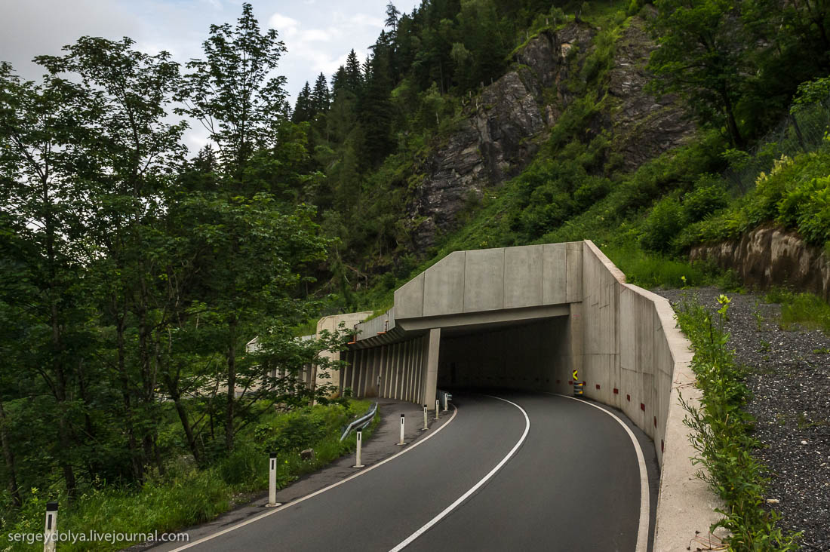
1 - защитная засыпка на перекрытии галереи; 2 - слой гидроизоляции; 3 - проем для освещения и вентиляции; 4 - сплошная наружная стенка; 5 - водоотводная трубка; 6 - продольный прогон; 7 - стойка (опора); 8 - массивная наружная стенка.
Наружная часть галереи может быть сплошной (см. рис.37, а) с проемами для освещения и вентиляции или же открытой с опорами в виде отдельных стоек (рис.37, б). Сборные конструкции железобетонных галерей монтируют из готовых блоков на месте при помощи крана. Сборная галерея обычно имеет перекрытие из ребристых балочных элементов, опирающихся на продольный прогон, лежащий на стойках, тоже представляющих собой готовые элементы (см. рис.37, б). Со стороны откоса иногда требуется опора для закрепления грунта горного склона. Эту опору делают в виде массивной подпорной стенки, способной воспринимать давление грунта. При наличии на месте строительства естественных каменных материалов, пригодных для возведения искусственных сооружений, галереи могут быть возведены каменными. Каменные галереи делают арочной конструкции со сводом, опирающимся на массивные внутреннюю и наружную стенки (рис.37, в). Для предохранения несущих конструкций галереи от проникания в них влаги верхнюю поверхность перекрытия и обращенную к горному склону поверхность внутренней стенки покрывают гидроизоляцией.
Защитные галереи рассчитывают на давление снега или горной породы, могущих задержаться на ней, на удар падающих масс, а также на усилие, передаваемое при сползании обрушившихся масс по защитной засыпке.
Для инженерной защиты автодорог от селевых потоков применяют
селеспуски - для пропуска селевых потоков через линейные объекты, в частности автомобильные дороги. Их сооружают либо в виде широкого арочного или рамного перекрытия над дорогой, либо под насыпью дороги.
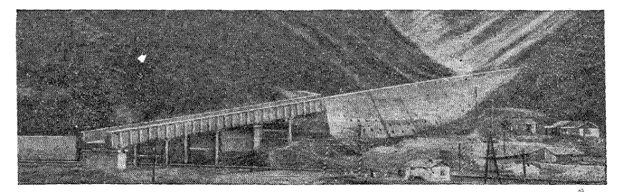
Рис. 38. Селеспуск через железную дорогу.
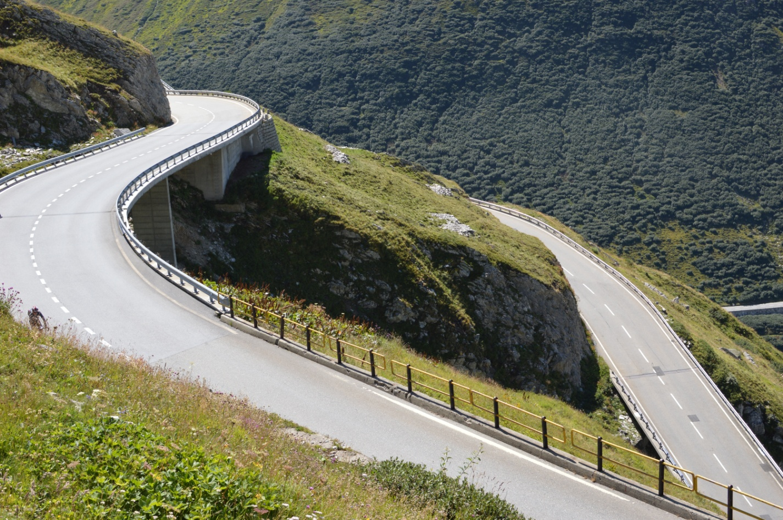
Примечание. Применение труб для пропуска селевых потоков не допускается.
Применение селепропускных сооружений для пропуска грязекаменных селей допускается лишь при продольном уклоне сооружения не менее 0,10.
Размеры селепропускных сооружений с входными и выходными участками, а также отводящего тракта следует назначать из условия обеспечения необходимой транспортирующей способности потока, при этом:
уклон дна сооружений необходимо принимать не менее среднего уклона подходного участка селевого русла, длина которого принимается равной не менее двадцати ширин селевого потока;
ширина сооружений, как правило, принимается равной средней ширине селевого потока на подходном участке селевого русла;
продольную ось селепропускного сооружения необходимо совмещать с динамической осью селевого потока;
Напорные откосы направляющих и ограждающих дамб рекомендуется крепить облицовкой из сборного или монолитного железобетона.
Вопросы для самоконтроля:
Назначение подпорных стен. Виды специальных сооружений на горных дорогах.
Защита горных дорог от снежных лавин
Защиту дорог от снежных лавин на лавиноопасных участках осуществляют с помощью специальных противолавинных мероприятий, включающих:
- лавинопредотвращающие (исключают сход снежных лавин на дорогу);
- лавинозащитные (обеспечивают локализацию лавин и до минимума снижают возможный экономический ущерб и объемы разрушений автомобильных дорог и сооружений на них);
- профилактические (обеспечивают частичную локализацию, уменьшение экономического ущерба дороге и сооружениям, позволяют предотвратить гибель людей и обеспечивают сохранность перевозимых по дороге грузов).

